СОДЕРЖАНИЕ
СПИСОК СОКРАЩЕНИЙ И УСЛОВНЫХ ОБОЗНАЧЕНИЙ 7
ТЕРМИНЫ И ОПРЕДЕЛЕНИЯ 8
ВВЕДЕНИЕ 9
1 Анализ предметной области и постановка задачи 11
1.1 Требования к оформлению работы 11
1.1.1 Нумерация и перекрёстные ссылки 11
1.2 Сравнение существующих конвертеров 12
1.3 Требования к разработанному инструменту 12
2 Проектирование и реализация инструмента 14
2.1 Конвейер обработки 14
2.2 Разбор разметки 14
2.3 Оформление формул 15
2.3.1 Сложные формулы 16
2.4 Автонумерация и перекрёстные ссылки 17
2.5 Сборка оглавления 18
ЗАКЛЮЧЕНИЕ 19
СПИСОК ИСПОЛЬЗОВАННЫХ ИСТОЧНИКОВ 20
ПРИЛОЖЕНИЕ А Фрагменты исходного кода 21
ПРИЛОЖЕНИЕ Б Экранные формы инструмента 23
ПРИЛОЖЕНИЕ В Справочник конструкций разметки и команд 25

СПИСОК СОКРАЩЕНИЙ И УСЛОВНЫХ ОБОЗНАЧЕНИЙ
AST – Abstract Syntax Tree, абстрактное синтаксическое дерево документа
CLI – Command Line Interface, интерфейс командной строки
COM – Component Object Model, технология вызова Microsoft Word из программы
DOCX – формат документов на основе стандарта Office Open XML
LO – LibreOffice, свободный офисный пакет
MD – Markdown, облегчённый язык разметки
OMML – Office Math Markup Language, формат записи формул в DOCX
TOC – Table of Contents, оглавление документа
UNO – Universal Network Objects, программный интерфейс LibreOffice
ВКР – выпускная квалификационная работа
ГОСТ – государственный стандарт (ГОСТ 7.32–2017 как ориентир структуры отчёта)
СУБД – система управления базами данных

ТЕРМИНЫ И ОПРЕДЕЛЕНИЯ
Бандл – единый промежуточный файл, получаемый склейкой исходных markdown-файлов в порядке из конфигурации
Движок разбивки на страницы – внешний компонент (Microsoft Word или LibreOffice), вычисляющий номера страниц заголовков для оглавления
Ключ перекрёстной ссылки – устойчивое имя нумеруемого объекта, заменяемое на реальный номер при сборке
Профиль сборки – именованный набор параметров одной работы: список файлов, каталог изображений, имя итогового документа
Разработанный инструмент – программа, созданная в рамках настоящей выпускной квалификационной работы для генерации DOCX из Markdown
Элемент документа – единица разобранного содержимого: заголовок, абзац, таблица, рисунок, листинг или формула

ВВЕДЕНИЕ
Оформление выпускной квалификационной работы по требованиям ГОСТ 7.32–2017 [1] и локальным методическим указаниям [2] отнимает у студента значительное время. Текстовые процессоры требуют ручной настройки стилей, нумерации рисунков и таблиц, сборки оглавления и контроля сквозной нумерации источников. При каждой правке структуры эти действия приходится повторять.
Распространённый подход к решению этой проблемы – генерация документов из размеченного текста. Язык Markdown компактен и читаем, а формат DOCX остаётся обязательным для сдачи работ на большинстве кафедр [3; 4]. Существующие конвертеры общего назначения не учитывают специфические требования к ВКР: центрированные подписи рисунков, особый стиль заголовков приложений, сквозную нумерацию и оформление формул [5].
Настоящая работа описывает разработанный инструмент, который превращает набор markdown-файлов в готовый к сдаче документ DOCX, беря на себя нумерацию, оглавление и оформление по требованиям.
Цель
Снижение трудозатрат на оформление выпускной квалификационной работы за счёт автоматической генерации DOCX из исходного текста на Markdown с соблюдением требований к оформлению.
Задачи работы
- Проанализировать требования к оформлению ВКР и существующие конвертеры Markdown.
- Спроектировать конвейер обработки: склейка файлов, разбор разметки, построение DOCX.
- Реализовать разбор Markdown в структуру элементов документа, включая формулы.
- Реализовать автоматическую нумерацию рисунков, таблиц, листингов и формул с перекрёстными ссылками.
- Реализовать сборку оглавления с реальными номерами страниц через внешний движок разбивки.
- Проверить работоспособность инструмента на демонстрационном комплекте исходных файлов.
Объект исследования
Процесс подготовки и оформления текстовых документов по нормативным требованиям.
Предмет исследования
Методы и программные средства автоматической генерации DOCX из размеченного текста.
Практическая значимость
Разработанный инструмент сокращает время на оформление и повторную пересборку работы, а также уменьшает число ошибок ручной нумерации и оформления.

1 Анализ предметной области и постановка задачи
В главе рассматриваются требования к оформлению выпускной квалификационной работы, сравниваются существующие конвертеры Markdown и формулируются требования к разработанному инструменту.

1.1 Требования к оформлению работы
Нормативные требования к отчёту задают параметры страницы, стили заголовков, оформление подписей и сквозную нумерацию объектов [1]. Ключевые требования, влияющие на архитектуру инструмента, сведены в таблице 1.

Таблица 1 – Требования к оформлению и их влияние на инструмент
Требование | Содержание | Реализация в инструменте
Стили текста | Times New Roman 14 pt, полуторный интервал | Программная настройка стилей DOCX
Подписи рисунков | По центру строки под рисунком | Отдельный стиль и выравнивание
Нумерация объектов | Сквозная, без пропусков | Автонумерация по порядку появления
Оглавление | Реальные номера страниц | Внешний движок разбивки на страницы

Перечисленные требования делятся на три группы:
- параметры страницы и стилей текста;
- правила оформления рисунков, таблиц и формул;
- правила построения оглавления и списка источников.

1.1.1 Нумерация и перекрёстные ссылки
При ручном оформлении номер объекта дублируется в подписи и в тексте ссылки. Если работа считает рисунки от единицы, то номер k-го рисунка равен $n_{k}=k$, и вставка нового рисунка сдвигает все последующие номера. Поэтому ссылки должны вычисляться автоматически, а не записываться числом.

1.2 Сравнение существующих конвертеров
Сравнение проводится в одной постановке: получить из размеченного текста документ DOCX, удовлетворяющий требованиям к ВКР, без ручной доводки. Учитываются следующие критерии:
- поддержка формул в формате, совместимом с DOCX:
  - запись выносной формулы в одну строку;
  - многострочная запись с выравниванием;
- автоматическая нумерация рисунков, таблиц и формул;
- сборка оглавления с реальными номерами страниц.
Результаты сравнения приведены в таблице 2.

Таблица 2 – Сравнение конвертеров по ключевым критериям
Решение | Формулы в DOCX | Автонумерация | Оглавление с номерами
Универсальный конвертер [5] | Частично | Нет | Частично
Ручное оформление в Word | Да | Вручную | Вручную
Разработанный инструмент | Да | Да | Да

Из сравнения следует, что ниша разработанного инструмента – оформление работ по требованиям ВКР без ручной доводки.

1.3 Требования к разработанному инструменту
Разработанный инструмент должен:
- собирать исходные markdown-файлы в единый документ по конфигурации;
- разбирать разметку в структуру элементов, включая формулы;
- автоматически нумеровать рисунки, таблицы, листинги и формулы;
- поддерживать перекрёстные ссылки по именам объектов;
- формировать оглавление с реальными номерами страниц.
Общая схема обработки данных разработанным инструментом приведена на рисунке 1 и подробно рассматривается во второй главе.

2 Проектирование и реализация инструмента
В главе описаны конвейер обработки данных, разбор разметки, автонумерация объектов и сборка оглавления разработанного инструмента.

2.1 Конвейер обработки
Обработка построена как последовательность шагов: склейка исходных файлов в бандл, разбор разметки в элементы документа, построение DOCX и определение номеров страниц для оглавления. Общая схема приведена на рисунке 1.

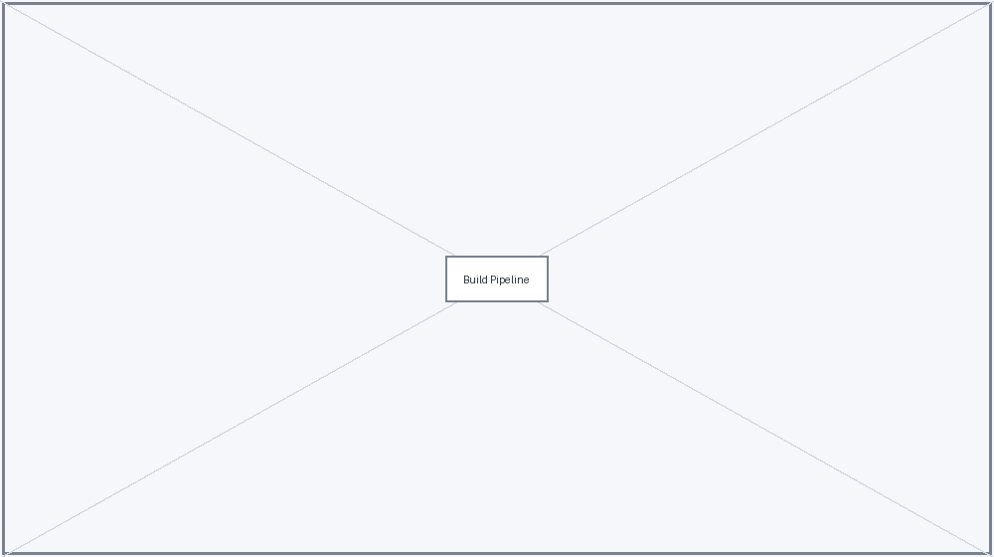
Рисунок 1 – Схема конвейера обработки данных

Инструмент реализован на языке Python с использованием стандартной библиотеки и пакета для работы с DOCX [6; 7]. Разделение на шаги позволяет запускать их по отдельности: только склейку, только сборку DOCX из готового бандла или полную сборку [4].

2.2 Разбор разметки
Исходный текст разбирается в плоский список элементов: заголовки, абзацы, списки, таблицы, рисунки, листинги и формулы. Дерево разбора схематично показано на рисунке 2.

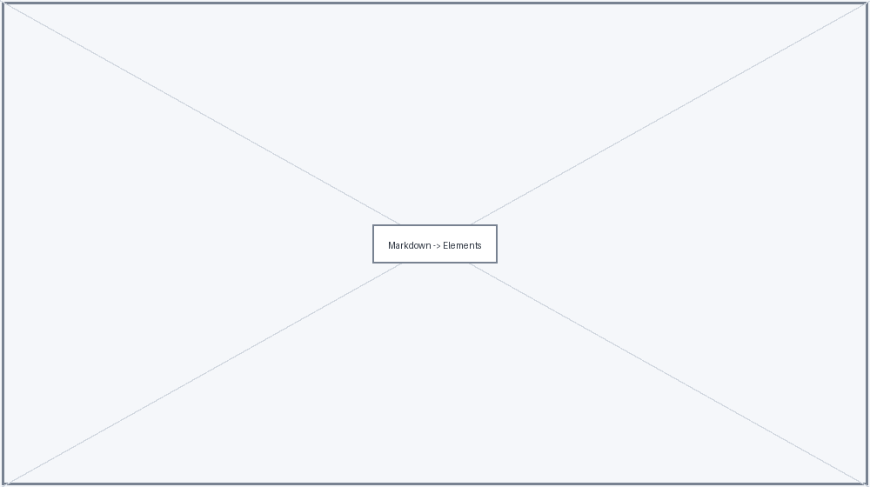
Рисунок 2 – Преобразование Markdown в элементы документа

Разметка делится на блоки по пустым строкам, после чего каждый блок классифицируется. Упрощённый алгоритм разбиения приведён в листинге 1.

Листинг 1 – Разбиение исходного текста на блоки
def split_blocks(lines):
block = []
for line in lines:
if line.strip() == "":
if block:
yield block
block = []
else:
block.append(line)
if block:
yield block

2.3 Оформление формул
Формулы записываются в подмножестве LaTeX и преобразуются в OMML – формат формул внутри DOCX. Поддерживаются как выносные формулы в несколько строк, так и запись формулы в одну строку.
Число объектов одного вида подсчитывается как сумма единиц по их появлениям:

$$N=\sum_{i=1}^{k}{1}$$ | (1)

Формула (1) показывает запись выносной формулы в одну строку. Формула (1) – тот же номер, но записанный словом, тоже становится ссылкой. Эквивалентная многострочная запись приведена ниже:

$$p=\frac{s}{S}×100\%$$ | (2)

В формуле (2) величина $s$ – число обработанных элементов, $S$ – общее число элементов; отношение задаёт долю готовности документа.

2.3.1 Сложные формулы
Конвертер формул рассчитан не только на простые выражения. Каждая формула ниже отрендерена самим инструментом из записи в подмножестве LaTeX: если пределы, индексы и дроби стоят на своих местах, значит преобразование в OMML выполнено верно.
Выборочная дисперсия объединяет дробь, сумму с пределами и возведение группы в степень:

$$σ^{2}=\frac{1}{n}\sum_{i=1}^{n}{(x_{i}-μ)^{2}}$$ | (3)

В формуле (3) величина $μ$ – выборочное среднее, а $σ^{2}$ – дисперсия. Частичная сумма гармонического ряда показывает, что после оператора суммы можно поставить дополнительные члены, если ограничить операнд фигурными скобками:

$$H_{n}=\sum_{k=1}^{n}{\frac{1}{k}}≈ln(n)+γ$$ | (4)

Оценка (4) сочетает сумму, дробь и приближённое равенство. Вложенные операторы суммирования также поддерживаются:

$$C=\sum_{i=1}^{n}{\sum_{j=1}^{n}{a_{i}·a_{j}}}$$ | (5)

Двойная сумма (5) демонстрирует корректную вложенность пределов. Несобственный интеграл записывается через оператор с верхним и нижним пределами:

$$\int_{0}^{∞}{e^{-x}dx}=1$$ | (6)

Интеграл (6) и факториал в виде произведения (7) используют один и тот же механизм отображения пределов:

$$n!=\prod_{i=1}^{n}{i}$$ | (7)

Наконец, цепная дробь проверяет рекурсивный разбор выражения с вложенными дробями:

$$q=\frac{1}{1+\frac{1}{1+x}}$$ | (8)

Формула (8) раскрывается без потери структуры. Тем самым подмножество LaTeX покрывает типовые формулы выпускной квалификационной работы.

2.4 Автонумерация и перекрёстные ссылки
Нумеруемые объекты помечаются устойчивыми ключами, а в тексте используются ссылки по этим ключам. При сборке ключи заменяются на номера по порядку появления, что исключает ручную правку номеров [3]. Так, рисунок 1 и рисунок 2 получают номера автоматически, а формула (1) сохраняет ссылку при вставке новых формул.

2.5 Сборка оглавления
Реальные номера страниц заголовков нельзя узнать без разбивки документа на страницы. Поэтому инструмент строит DOCX, передаёт его внешнему движку (Microsoft Word через COM или LibreOffice через UNO), считывает номера страниц и повторяет сборку до стабилизации нумерации. Процесс показан на рисунке 3.

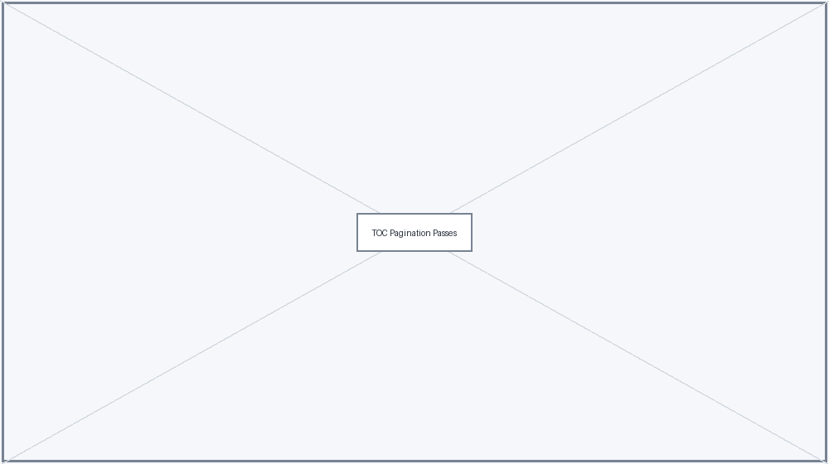
Рисунок 3 – Итеративное определение номеров страниц оглавления

Обычно нумерация стабилизируется за два прохода: первый формирует структуру, второй проверяет, что номера страниц не изменились.

ЗАКЛЮЧЕНИЕ
В ходе выполнения выпускной квалификационной работы разработан инструмент автоматической генерации DOCX из Markdown, учитывающий требования к оформлению выпускных квалификационных работ.
В рамках работы получены следующие результаты:
- проанализированы требования к оформлению ВКР и существующие конвертеры Markdown;
- спроектирован конвейер обработки: склейка файлов, разбор разметки, построение DOCX;
- реализован разбор Markdown в структуру элементов документа, включая формулы;
- реализованы автонумерация рисунков, таблиц, листингов и формул и перекрёстные ссылки по именам;
- реализована сборка оглавления с реальными номерами страниц через внешний движок разбивки;
- работоспособность инструмента подтверждена на демонстрационном комплекте исходных файлов.
Цель работы достигнута: оформление документа автоматизировано, а повторная пересборка после правок не требует ручной настройки нумерации и оглавления. Направления дальнейшего развития – экспорт в PDF, режим автоматической пересборки при изменении файлов и встроенная проверка разметки.

СПИСОК ИСПОЛЬЗОВАННЫХ ИСТОЧНИКОВ
1. ГОСТ 7.32–2017. Отчёт о научно-исследовательской работе. Структура и правила оформления. – М.: Стандартинформ, 2017. – 27 с.
2. Методические указания по выполнению выпускной квалификационной работы [Электронный ресурс]. – URL: https://itmo.ru (дата обращения: 15.03.2026).
3. Gruber J. Markdown: Syntax [Электронный ресурс]. – URL: https://daringfireball.net/projects/markdown (дата обращения: 15.03.2026).
4. Standard ECMA-376. Office Open XML File Formats [Электронный ресурс]. – URL: https://www.ecma-international.org/publications-and-standards/standards/ecma-376 (дата обращения: 15.03.2026).
5. MacFarlane J. Pandoc: a universal document converter [Электронный ресурс]. – URL: https://pandoc.org (дата обращения: 15.03.2026).
6. Лутц М. Изучаем Python. – М.: Вильямс, 2020. – 1280 с.
7. Рамальо Л. Python. К вершинам мастерства. – М.: ДМК Пресс, 2022. – 880 с.

ПРИЛОЖЕНИЕ А

Фрагменты исходного кода
В приложении приведены фрагменты исходного кода разработанного инструмента, поясняющие разбор формул и автонумерацию объектов.
Распознавание выносной формулы, записанной в одну строку, приведено в листинге А.1.

Листинг А.1 – Распознавание однострочной выносной формулы
import re

_SINGLE_LINE_DISPLAY_RE = re.compile(r"^\\\[(?P<body>.*?)\\\]$")

def parse_single_line_formula(line):
m = _SINGLE_LINE_DISPLAY_RE.match(line.strip())
return m.group("body").strip() if m else None

Назначение последовательных номеров объектам по порядку их появления показано в листинге А.2.

Листинг А.2 – Назначение номеров объектам по порядку появления
def assign_numbers(captions):
numbers = {}
counter = 0
for key in captions:
counter += 1
numbers[key] = counter
return numbers

Полный цикл итеративной сборки оглавления с реальными номерами страниц приведён в листинге А.3. Листинг намеренно длинный: на нём проверяется перенос исходного кода на следующую страницу. По иронии, именно эта функция и собрала документ, который вы читаете.

Листинг А.3 – Итеративная сборка документа со стабильными номерами страниц
def build_with_stable_toc(elements, render, paginate, max_passes=5):
"""Build a DOCX until the table-of-contents page numbers settle.

The page number of a heading depends on the layout, and the layout
depends on the table of contents, so the only reliable way to fill in
real page numbers is to render, measure, and repeat until nothing moves.
"""
page_numbers = {}
previous = None
for attempt in range(1, max_passes + 1):
document = render(elements, page_numbers)
document.save("_draft.docx")

measured = paginate("_draft.docx")
if measured == previous:
# Page numbers are stable: the current draft is final.
document.save("final.docx")
return attempt

# Feed the freshly measured numbers into the next pass so the table
# of contents reflects the real layout instead of placeholders.
previous = measured
page_numbers = dict(measured)

# Numbers never settled; keep the last draft but report the problem so
# the caller can decide whether the result is good enough.
document.save("final.docx")
raise RuntimeError(
f"table of contents did not stabilize after {max_passes} passes"
)

def collect_headings(elements):
"""Pull the headings out of the parsed elements in document order."""
headings = []
for index, element in enumerate(elements):
if element["type"] != "heading":
continue
headings.append(
{
"level": element["level"],
"text": element["text"].strip(),
"order": index,
}
)
return headings

ПРИЛОЖЕНИЕ Б

Экранные формы инструмента
В приложении приведены экранные формы разработанного инструмента, демонстрирующие набор команд и структуру итогового документа.
Набор команд интерфейса командной строки показан на рисунке Б.1.

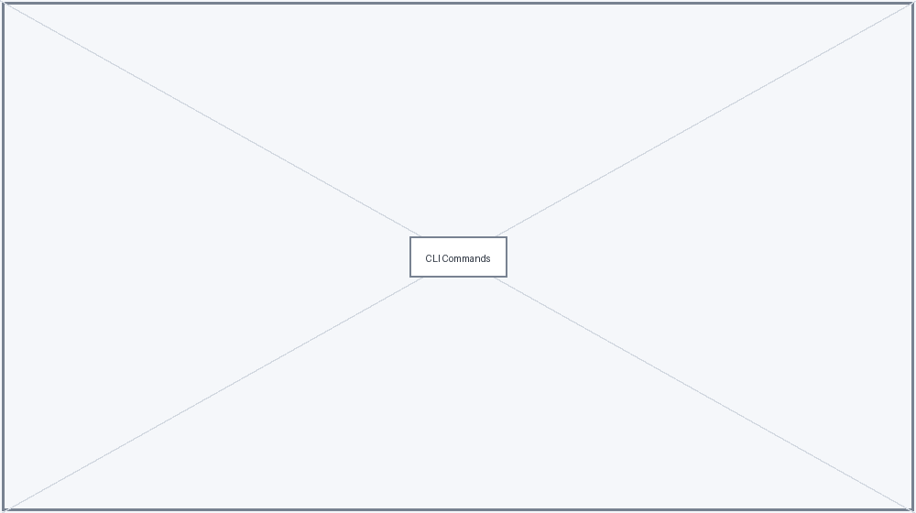
Рисунок Б.1 – Набор команд интерфейса командной строки

Внутренняя структура пакета DOCX показана на рисунке Б.2.

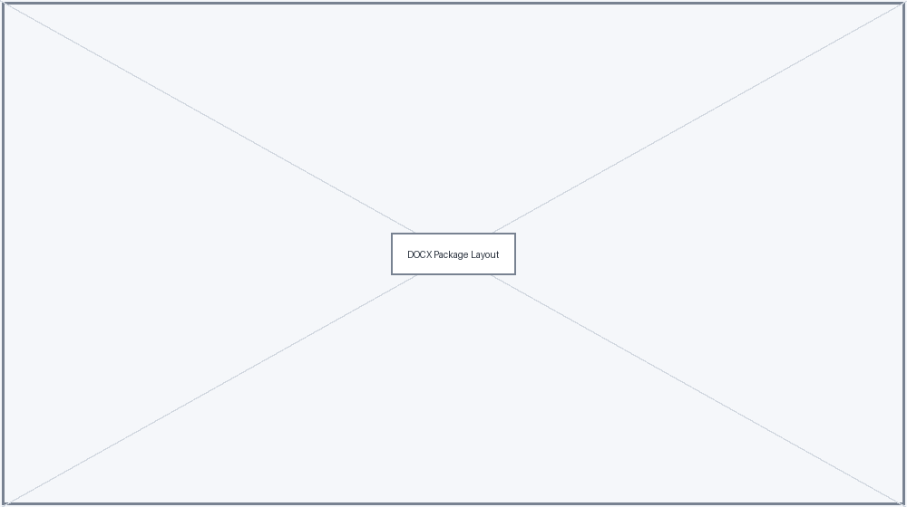
Рисунок Б.2 – Внутренняя структура пакета DOCX

ПРИЛОЖЕНИЕ В

Справочник конструкций разметки и команд
Приложение собрано в виде нарочито длинных таблиц. На них проверяется требование ГОСТ к переносу таблиц: шапка таблицы должна повторяться на каждой странице. Если вы видите строку заголовка в начале второй страницы таблицы – значит, повтор шапки работает, что эта работа сама же и демонстрирует.
Полный перечень поддерживаемых конструкций разметки приведён в таблице В.1. В первом столбце записан буквальный синтаксис, во втором – элемент разобранного документа, в третьем – способ оформления в DOCX.

Таблица В.1 – Конструкции разметки и их обработка инструментом
Конструкция разметки | Элемент документа | Оформление в DOCX
# Заголовок | заголовок первого уровня | стиль Heading 1, с новой страницы
## Заголовок | заголовок второго уровня | стиль Heading 2
### Заголовок | заголовок третьего уровня | стиль Heading 3
ВВЕДЕНИЕ | структурный раздел | заголовок по центру, в оглавлении
ЗАКЛЮЧЕНИЕ | структурный раздел | заголовок по центру, в оглавлении
ПРИЛОЖЕНИЕ А | заголовок приложения | особый стиль приложения
Текст абзаца | абзац | Times New Roman 14 pt, полуторный интервал
Список с дефиса | элемент списка | маркер-дефис по ГОСТ
Пункт со скобкой 1) | нумерованный пункт | арабская цифра со скобкой
Пункт с точкой 1. | нумерованный пункт | приводится к виду со скобкой
Буквенный пункт а) | буквенный пункт | строчная буква со скобкой
Список с отступом в два пробела | многоуровневый список | свой уровень нумерации и отступ
Строка из вертикальных черт | таблица | сетка, повтор шапки при переносе
Восклицательный знак, alt и путь | рисунок | вставка по центру с масштабом
Рисунок в фигурных скобках с ключом | подпись рисунка | по центру под рисунком
Таблица в фигурных скобках с ключом | подпись таблицы | над таблицей, слева
Листинг в фигурных скобках с ключом | подпись листинга | над листингом, слева
Тройные обратные кавычки | листинг кода | моноширинный шрифт в рамке
Продолжение таблицы В.1
Конструкция разметки | Элемент документа | Оформление в DOCX
Директива @listing с путём к файлу | листинг кода | содержимое файла в такой же рамке
Та же директива с диапазоном строк | листинг кода | в рамку попадают только указанные строки
Круглые скобки с косой чертой | строчная формула | OMML внутри строки
\[ ... \] | выносная формула | OMML в отдельном абзаце
Ключ в фигурных скобках после формулы | номер формулы | номер справа, ссылка по ключу
\frac{a}{b} | дробь | горизонтальная дробь
x_i | нижний индекс | подстрочный знак
x^2 | верхний индекс | надстрочный знак
\sum, \prod, \int | большой оператор | пределы сверху и снизу
\alpha, \beta, \gamma | греческая буква | соответствующий символ
\times, \cdot, \leq | математический знак | соответствующий символ
[рис:k] | ссылка на рисунок | номер-гиперссылка
[табл:k] | ссылка на таблицу | номер-гиперссылка
[лист:k] | ссылка на листинг | номер-гиперссылка
[форм:k] | ссылка на формулу | номер в скобках, гиперссылка
[{ключ}] | ссылка на источник по ключу | номер по порядку первого упоминания
[{ключ-один}; {ключ-два}] | несколько источников сразу | номера через точку с запятой
{ключ} Автор. Заглавие... | запись в списке источников | пункт с автоматическим номером
[1], [1; 2], [1–3] | ссылка на источник по номеру | номер в квадратных скобках
Маркер file в комментарии | привязка к исходному файлу | в документ не попадает
Обычный комментарий разметки | комментарий | пропускается при разборе

Команды интерфейса командной строки и основные флаги сведены в таблице В.2. Таблица также рассчитана на проверку переноса и повтора шапки.

Таблица В.2 – Команды и флаги интерфейса командной строки
Команда или флаг | Назначение
build | склейка исходных файлов и сборка DOCX
merge | только склейка файлов в бандл
docx | сборка DOCX из готового бандла
validate | проверка конфигурации и наличия файлов
lint | проверка разметки на ошибки и замечания
stats | сбор статистики по документу
doctor | проверка зависимостей и движков сборки
Продолжение таблицы В.2
Команда или флаг | Назначение
init | создание шаблона конфигурации
profiles | список профилей из конфигурации
Флаг выбора движка разбивки | переключение между Word и LibreOffice
Флаг экспорта в PDF | запись PDF рядом с DOCX
Флаг выбора движка PDF | выбор Word или LibreOffice для PDF
Флаг выбора профиля | сборка по указанному профилю
Флаг пропуска сборки DOCX | только бандл без построения документа
Флаг отключения предпроверки | сборка без предварительного контроля

